การทดลองที่ 9 การอินเตอร์รัพท์

กลุ่มที่ 4
1.นางสาว พิมพ์พิมล ราชหิรินทร์ 66172110035-4
2. นาย กีรติ ชื่นจอหอ 66172110370-2
3. นาย จิรวัฒน์ เทียมทะนงค์ 66172110399-8

วัตถุประสงค์
1. ศึกษาการอินเตอร์รัพท์ของ ESP32
2. ศึกษาการเขียนโปรแกรมอินเตอร์รัพท์บน ESP32

ขั้นตอนการทดลอง
1. ให้นักศึกษาต่อวงจรเชื่อมต่อบอร์ด ESP32 ต่อไปนี้
2. เขียนโปรแกรมแปลงเลขฐานสิบ 0-1023 เป็นเลขฐานสิบหก โดยกำหนดให้อ่านเลขฐานสิบจากคีย์แพ็ดโดยการอินเตอร์รัพท์ และส่งเลขฐานสิบหกที่แปลงได้ออกทาง LCD ซึ่งการใช้งานโปรแกรมมีขั้นตอนดังนี้
1. กดปุ่ม ‘SW1’
2. ป้อนเลขฐานสิบที่ต้องการแปลง
3. กดปุ่ม ‘#’
4. โปรแกรมทำการแปลงและแสดงเลขฐานสิบหกที่แปลงได้

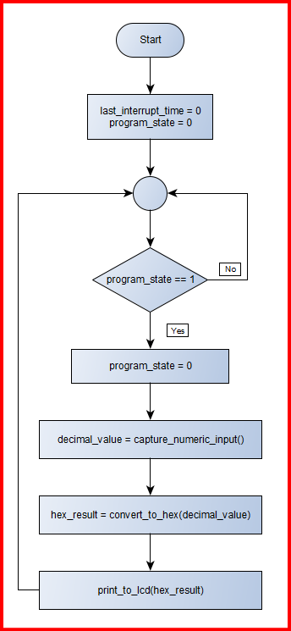
2.1 เขียนโฟลว์ชาร์ต

2.1 โฟลชาร์ตโปรแกรมหลัก

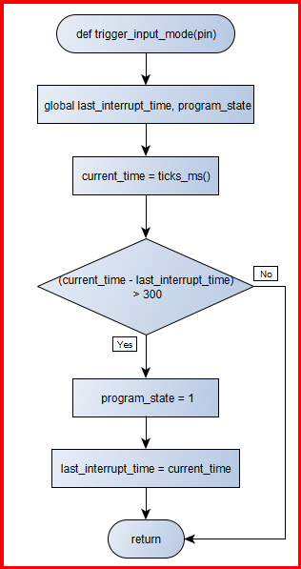
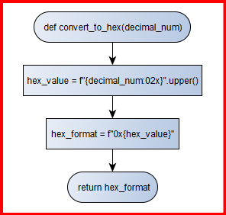
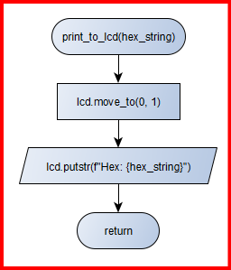

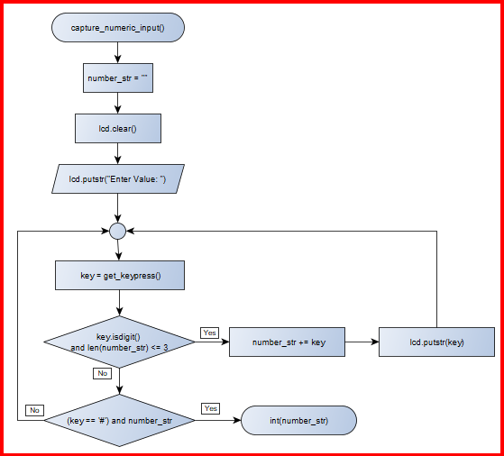

โฟลว์ชาร์ตของฟังก์ชัน

2.2 เขียนโปรแกรม
from machine import Pin, I2C
from time import sleep, ticks_ms
from lcd_i2c import I2cLcd

# --- Configuration ---
KEY_MATRIX = [
['1', '2', '3', 'A'],
['4', '5', '6', 'B'],
['7', '8', '9', 'C'],
['*', '0', '#', 'D']
]

COLUMN_PINS = [26, 27, 32, 33]
ROW_PINS = [12, 13, 14, 15]
INTERRUPT_PIN = 2
I2C_SDA_PIN = 21
I2C_SCL_PIN = 22

# --- Hardware Initialization ---
columns = [Pin(pin, Pin.IN, Pin.PULL_DOWN) for pin in COLUMN_PINS]
rows = [Pin(pin, Pin.OUT) for pin in ROW_PINS]

i2c = I2C(0, sda=Pin(I2C_SDA_PIN), scl=Pin(I2C_SCL_PIN), freq=200000)
lcd = I2cLcd(i2c, i2c.scan()[0], 2, 16)

# --- Global Variables ---
last_interrupt_time = 0
program_state = 0

# --- Function Definitions ---

def trigger_input_mode(pin):
global last_interrupt_time, program_state
current_time = ticks_ms()
if (current_time - last_interrupt_time) > 300:
program_state = 1
last_interrupt_time = current_time

def get_keypress():
for row_index, row_pin in enumerate(rows):
row_pin.value(1)
for col_index, col_pin in enumerate(columns):
if col_pin.value() == 1:
key_pressed = KEY_MATRIX[row_index][col_index]
row_pin.value(0)
return key_pressed
row_pin.value(0)
return ""

def capture_numeric_input():
number_str = ""
lcd.clear()
lcd.putstr("Enter Value: ")
while True:
key = get_keypress()
if key.isdigit() and len(number_str) <= 3:
number_str += key
lcd.putstr(key)
elif (key == '#') and number_str:
return int(number_str)

while get_keypress():
sleep(0.01)
sleep(0.01)

def convert_to_hex(decimal_num):
"""Converts a given decimal number into a hexadecimal string."""
hex_value = f"{decimal_num:02x}".upper()
hex_format = f"0x{hex_value}"
return hex_format

def print_to_lcd(hex_string):
lcd.move_to(0, 1)
lcd.putstr(f"Hex: {hex_string}")

# --- Interrupt Setup ---
interrupt_pin = Pin(INTERRUPT_PIN, Pin.IN)
interrupt_pin.irq(trigger=Pin.IRQ_RISING, handler=trigger_input_mode)

# --- Main Program Loop ---
if __name__ == "__main__":
lcd.putstr("System Ready...")
while True:
if program_state == 1:
program_state = 0

decimal_value = capture_numeric_input()
hex_result = convert_to_hex(decimal_value)
print_to_lcd(hex_result)
2.3 ให้นักศึกษาทำการรันโปรแกรมและลงบันทึกผลรันในตารางต่อไปนี้
ครั้งที่รันโปรแกรม | ป้อนข้อมูลผ่านสวิตช์ | ป้อนข้อมูลผ่านคีย์แพ็ด | การแสดงผลของแอลซีดี
1 | กดสวิตช์ SW1 แล้วปล่อย | 10# | 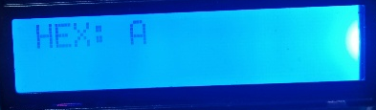
2 | กดสวิตช์ SW1 แล้วปล่อย | 100# | 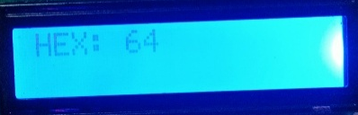
3 | กดสวิตช์ SW1 แล้วปล่อย | 510# | 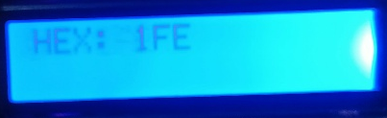

3. เขียนโปรแกรมควบคุมดีซีมอเตอร์ โดยให้กำหนดการทำงานของมอเตอร์ผ่านทางคีย์แพ็ค ต่อขา D2 เข้ากับขา OPA ของโมดูลมอเตอร์ นับจำนวนรอบที่มอเตอร์หมุนโดยการอินเตอร์รัพท์ และแสดงผลการทำงานผ่านทาง LCD ซึ่งโปรแกรมมีการทำงานดังตาราง
ป้อนข้อมูลผ่านคีย์แพ็ด | การทำงานของดีซีมอเตอร์
0 | หยุดหมุน
1 | หมุนไปทางขวา
2 | หมุนไปทางซ้าย
3 | ตั้งค่าความเร็วในการหมุน
4 | หยุดหมุนและออกจากโปรแกรม
หมายเหตุ: การป้อนความเร็วในการหมุนของมอเตอร์ให้ป้อนค่าความเร็วหน่วยเป็นเปอร์เซนต์และหลังจากป้อนเสร็จแล้วให้กดปุ่ม ‘#’

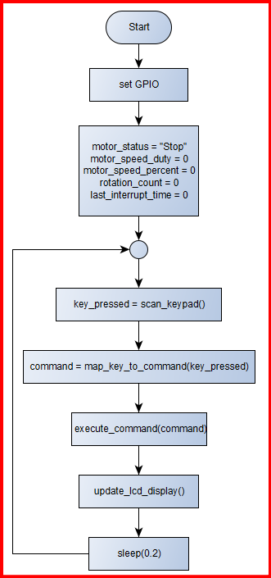
3.1 เขียนโฟลว์ชาร์ต

โฟลว์ชาร์ตโปรแกรมหลัก

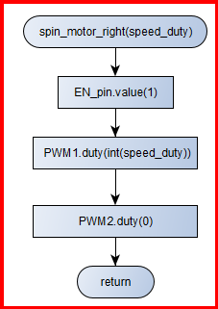
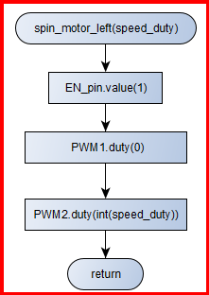
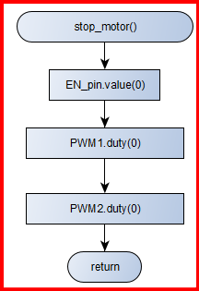

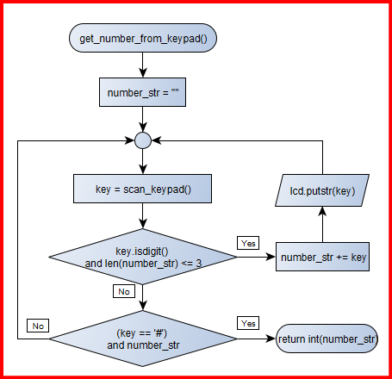
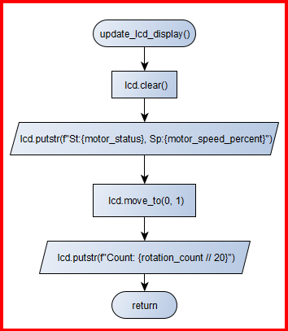

โฟลว์ชาร์ตของฟังก์ชัน

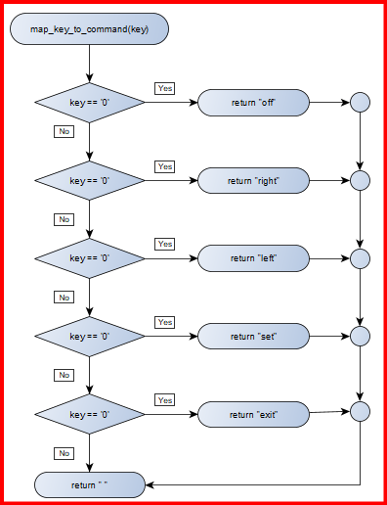
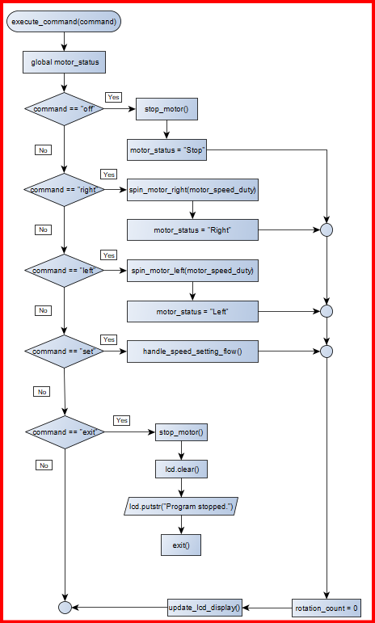

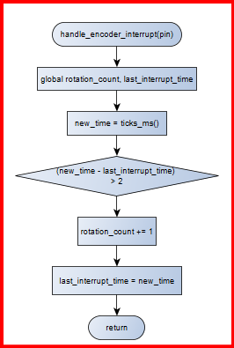

โฟลว์ชาร์ตของฟังก์ชัน

3.2 เขียนโปรแกรม
from machine import Pin, PWM, I2C
from time import sleep, ticks_ms
from sys import exit
from lcd_i2c import I2cLcd

# --- Hardware & Keypad Configuration ---
KEY_MATRIX = [
['1', '2', '3', 'A'],
['4', '5', '6', 'B'],
['7', '8', '9', 'C'],
['*', '0', '#', 'D']
]

COLUMN_PINS = [26, 27, 32, 33]
ROW_PINS = [12, 13, 14, 15]

# --- Hardware Initialization ---
columns = [Pin(pin, Pin.IN, Pin.PULL_DOWN) for pin in COLUMN_PINS]
rows = [Pin(pin, Pin.OUT) for pin in ROW_PINS]

# Motor Driver Pins
EN_pin = Pin(5, Pin.OUT)
PWM1 = PWM(Pin(18), 5000)
PWM2 = PWM(Pin(19), 5000)

# LCD I2C Pins
i2c = I2C(0, sda=Pin(21), scl=Pin(22), freq=200000)
lcd = I2cLcd(i2c, i2c.scan()[0], 2, 16)

# Encoder Interrupt Pin
encoder_pin = Pin(2, Pin.IN)

# --- Global State Variables ---
motor_status = "Stop"
motor_speed_duty = 0
motor_speed_percent = 0
rotation_count = 0
last_interrupt_time = 0

# --- Function Definitions ---

def spin_motor_left(speed_duty):
EN_pin.value(1)
PWM1.duty(0)
PWM2.duty(int(speed_duty))

def spin_motor_right(speed_duty):
EN_pin.value(1)
PWM1.duty(int(speed_duty))
PWM2.duty(0)

def stop_motor():
EN_pin.value(0)
PWM1.duty(0)
PWM2.duty(0)

def scan_keypad():
for row_index, row_pin in enumerate(rows):
row_pin.value(1)
for col_index, col_pin in enumerate(columns):
if col_pin.value() == 1:
key = KEY_MATRIX[row_index][col_index]
row_pin.value(0)
return key
row_pin.value(0)
return ""

def get_number_from_keypad():
while scan_keypad(): # Wait for key release
sleep(0.01)

number_str = ""
while True:
key = scan_keypad()
if key.isdigit() and len(number_str) <= 3:
number_str += key
lcd.putstr(key)
elif (key == '#') and number_str:
return int(number_str)

while scan_keypad(): # Wait for key release
sleep(0.01)
sleep(0.01)

def handle_speed_setting_flow():
global motor_speed_duty, motor_speed_percent, motor_status
lcd.clear()
lcd.putstr("Set (1-100): ")

speed_input = get_number_from_keypad()

if speed_input > 100:
lcd.clear()
lcd.putstr("Out of range.")
lcd.move_to(0, 1)
lcd.putstr("press '*' ")
while scan_keypad() != '*':
sleep(0.01)
else:
motor_speed_duty = (7.23 * speed_input) + 300
motor_speed_percent = speed_input

if motor_status == "Right":
spin_motor_right(motor_speed_duty)
elif motor_status == "Left":
spin_motor_left(motor_speed_duty)

def map_key_to_command(key):
if key == '0': return "off"
if key == '1': return "right"
if key == '2': return "left"
if key == '3': return "set"
if key == '4': return "exit"
return ""

def execute_command(command):
global motor_status, rotation_count
# เพิ่มการเรียก update_lcd_display() เข้าไปในนี้ให้เหมือนฟังก์ชัน execute เดิม
if command == "off":
stop_motor()
motor_status = "Stop"
rotation_count = 0
update_lcd_display()
elif command == "right":
spin_motor_right(motor_speed_duty)
motor_status = "Right"
rotation_count = 0
update_lcd_display()
elif command == "left":
spin_motor_left(motor_speed_duty)
motor_status = "Left"
rotation_count = 0
update_lcd_display()
elif command == "set":
handle_speed_setting_flow()
# ไม่มี reset count ใน logic เดิม
update_lcd_display()
elif command == "exit":
stop_motor()
lcd.clear()
lcd.putstr("Program stopped.")
exit()

def update_lcd_display():
lcd.clear()
lcd.putstr(f"St:{motor_status}, Sp:{motor_speed_percent}")
lcd.move_to(0, 1)
lcd.putstr(f"Count: {rotation_count // 20}")

def handle_encoder_interrupt(pin):
global rotation_count, last_interrupt_time
new_time = ticks_ms()
if (new_time - last_interrupt_time) > 2:
rotation_count += 1
last_interrupt_time = new_time

# --- Interrupt Setup (อยู่นอก main เหมือนต้นฉบับ) ---
encoder_pin.irq(trigger=Pin.IRQ_FALLING, handler=handle_encoder_interrupt)

# --- Main Program (ปรับแก้ให้เหมือนต้นฉบับ) ---
if __name__ == "__main__":
while True:
key_pressed = scan_keypad()
command = map_key_to_command(key_pressed)
execute_command(command)
update_lcd_display()
sleep(0.2)

3.3 ให้นักศึกษาทำการรันโปรแกรมและลงบันทึกผลรันในตารางต่อไปนี้
ครั้งที่รันโปรแกรม | ป้อนข้อมูลผ่านคีย์แพ็ด | การแสดงผลของแอลซีดี | การทำงานของดีซีมอเตอร์
 | 0 | 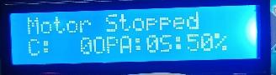 | หยุดหมุน
 | 1 | 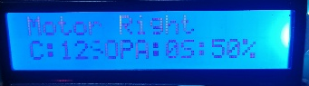 | หมุนไปทางขวาความเร็ว 50
 | 3 100# | 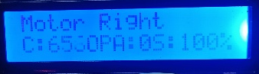 | หมุนไปทางขวาความเร็ว 100
4 | 3 60# | 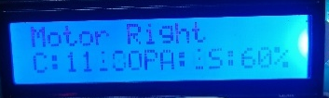 | หมุนไปทางขวาความเร็ว 60
5 | 2 | 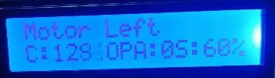 | หมุนไปทางซ้ายความเร็ว 60
6 | 3 80# | 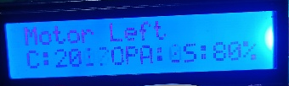 | หมุนไปทางซ้ายความเร็ว 80
หมายเหตุ: ก่อนรันโปรแกรมให้ต่อขา D2 เข้ากับขา OPA ของโมดูลมอเตอร์

